实验8 最短路的求解

成 绩

专业班级： 信息173班 学号： 201711010228

报告日期： 20190529 姓名： 苏 栋

实验类型：◆验证性实验 ◇综合性实验 ◇设计性实验
实验目的：学会使用Matlab求解最短路。

实验内容：1.Floyd算法；2.利用Matlab编程实现最短路的计算。
例：已知有6个村子，相互间道路如图所示。欲合建一所小学，已知A处有小学生50人，B处40人，C处60人，D处20人，E处70人，F处90人，问学校应建在哪个村子，使得学生上学最方便。
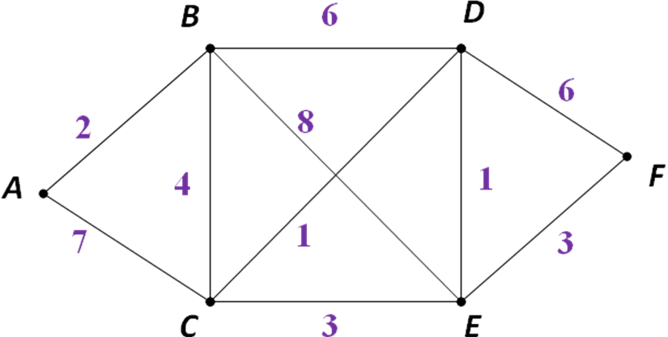

实验原理：
通过图的邻接矩阵求出它的每两点间的最短路径矩阵。从邻接矩阵U开始，矩阵U的第i行第j列元素是i号顶点到j号顶点的最短路径长度，同时还可引入一个矩阵S来记录两点间的最短路径，利用U(i,j)>U(i,m)+U(m,j)，S(i,j)=S(i,m)，U(i,j)=U(i,m)+U(m,j)来进行矩阵的更新。

实验步骤：
通过邻接矩阵U写出每两顶点间的最短距离d，如果两点之间没有边相连，则距离值为无穷大。定义一个矩阵S用来记录所插入点的信息，初始化S。
对于每一对顶点i和j，看看是否存在一个顶点m使得从i到 m到j比原来的路径更短，若是则更新它。在S中包含有两点之间最短道路的信息，而在U中则包含了最短通路径的信息。

程序代码：
d=[0 2 7 inf inf inf;
2 0 4 6 8 inf;
7 4 0 1 3 inf;
inf 6 1 0 1 6;
inf 8 3 1 0 3;
inf inf inf 6 3 0];
n=length(d);
U=d;
S=zeros(n,n);
for i=1:n
for j=1:n
S(i,j)=j;
end
end
for i=1:n
for j=1:n
for m=1:n
if U(i,j)>U(i,m)+U(m,j)
S(i,j)=S(i,m);
U(i,j)=U(i,m)+U(m,j);
end
end
end
end
renshu=[50 40 60 20 70 90];
juli=[inf inf inf inf inf inf];
for i=1:n
juli(i)=U(i,:)*renshu';
end
S
U
renshu
juli
[minjuli,cunzi]=min(juli)

运行结果：
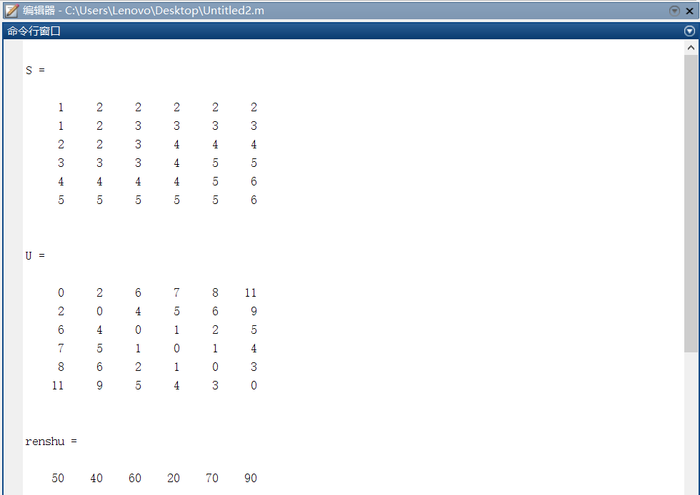

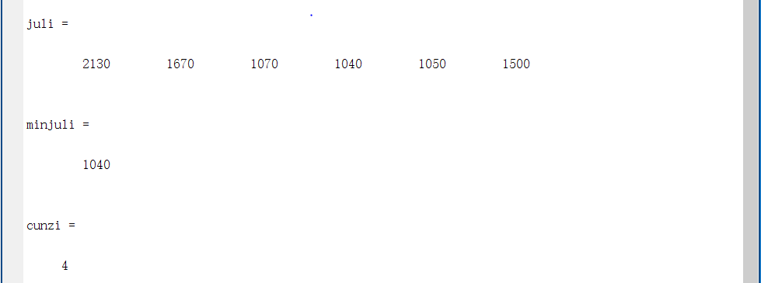
实验总结：
本次实验用Floyd算法解决最短距离问题，可以算出任意两点间的最短距离，是利用循环来更新矩阵，用MATLAB编辑，刚开始运行出错，经过反复编辑修改，运行正确，对于将计算过程转化成代码有些难于理解，在以后的学习中应该加强用MATLAB解决实际问题。

